Код бланку
Бланк відповідей на завдання теоретичного туру
І міської Малої олімпіади з інформатики
Прізвище, ім’я, по-батькові учасника _____________________________________
______________________________________________________________________
Номер навчального закладу_________________________________________

Код бланку

- Відгадай ребуси (максимальний бал 2).

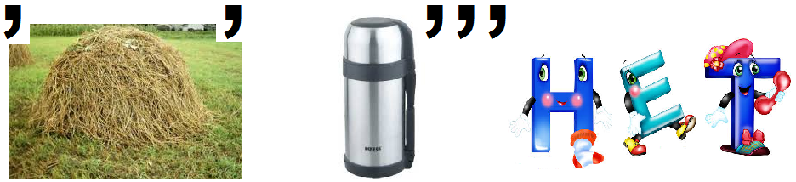

Відповідь: ____________________
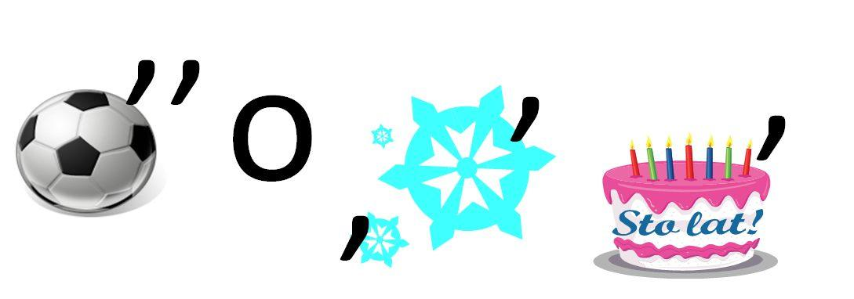
Відповідь: ______________________


Кількість набраних балів ____________
- З’єднай клавіші з їх призначенням. (максимальний бал 2)
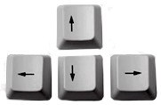
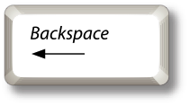


Переміщення курсора

Скасувати або призупинити виконання команди

Видалити символ зліва від курсора

Перехід на початок рядка

Кількість набраних балів _____________

- Знайди вихід із лабіринту (максимальний бал 2).
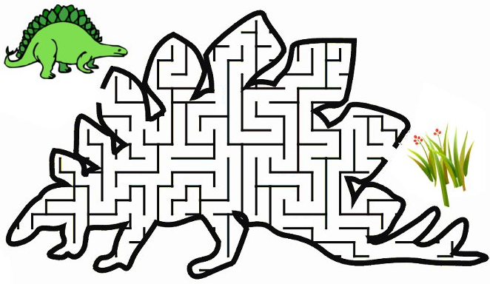

Кількість набраних балів __________

- Знайди у цій таблиці пристрої, які складають комп’ютер. Рухатись можна згори вниз, знизу вгору, справа наліво та зліва направо. (максимальний бал 4)
ф | і | в | в | а | С | о
М | О | к | п | о | И | л
р | Н | д | ж | ч | С | Т
и | І | Т | О | Р | й | Е
в | р | н | л | й | Н | М
М | И | Ш | К | А | И | я
і | в | а | п | р | Й | Б
а | р | а | п | а | ю | Л
Д | И | С | К | О | б | О
ф | е | Д | О | В | ь | К
Відповідь: _____________________________________________________________
Кількість набраних балів _____________

- Вставити слова замість пропусків. (максимальний бал 4)
- За допомогою ___________________можна надрукувати на папері тексти і малюнки.
- За допомогою ___________________можна ввести в комп'ютер те, що зображено на фотографії.
- За допомогою ____________________можна обмінюватися інформацією між комп'ютерами, що знаходяться в різних місцях.
- За допомогою ______________________________ можна вводити в комп’ютер літери, цифри, символи.

Кількість набраних балів _____________

- Алгоритм (максимальний бал 4).
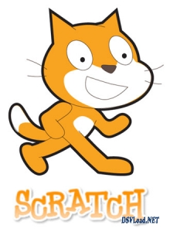
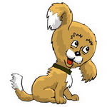
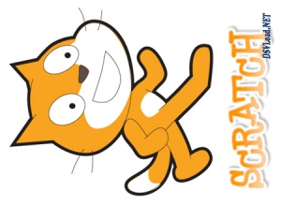
Рудий котик побудував квадрат зі стороною 5 см. Граючись із собачкою Бімом від переплутав усі команди. Допоможи друзям поставити їх на місце і відновити алгоритм. Пронумеруй по порядку команди. Початок руху котика позначено крапкою, напрям позначено стрілкою.
5
5
5
5
Алгоритм руху:
- Зробити 5 кроків.
- Зробити 5 кроків.
- Зробити 5 кроків.
- Зробити 5 кроків.
- Повернути ліворуч.
- Повернути ліворуч.
- Повернути ліворуч.
- Повернути ліворуч.

Кількість набраних балів _____________

- Логічна задача (максимальний бал 6)
Поділи циферблат годинника так, щоб суми чисел у цих частинках були однаковими.
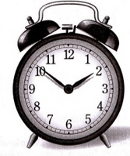

Відповідь:
Кількість набраних балів _____________

